Freitag, 26. September 2008

Zusammenbruch von Washington Mutual

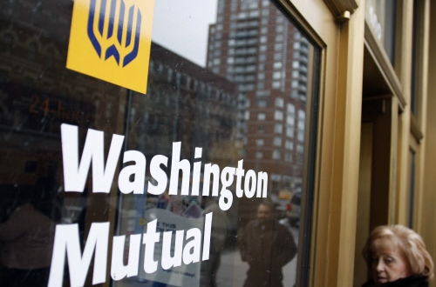

Einst führende US-Hypothekenbank - J.P. Morgan Chase übernimmt
Gebäude der grössten amerikanischen Sparkasse Washington Mutual. (Bild: Reuters)

Die einst führende amerikanische Sparkasse Washington Mutual ist zusammengebrochen. Die Pleite ist der grösste Banken- Zusammenbruch in der US-Geschichte. Die Sparkasse wird in einem Notverkauf zu weiten Teilen vom Finanzkonzern J.P. Morgan Chase übernommen.
(sda) Die drittgrösste amerikanische Grossbank J.P. Morgan Chase zahlt für die Geschäfte, Einlagen und Filialen der Washington Mutual 1,9 Milliarden Dollar. Das teilte die staatliche Bankenaufsicht FDIC am Donnerstagabend in New York mit.

Das Grundkapital und die Gesamtschulden der Washington Mutual sind von der Übernahme durch J.P. Morgan ausgeschlossen. Aktionäre und Gläubiger der Gruppe dürften also leer ausgehen.
Die Übernahme kam auf Drängen der Behörde zustande, weil die FDIC wegen der Bankenpleiten der vergangenen Monate ein Einspringen in diesem Fall nicht verkraftet hätte. Im laufenden Jahr war in den USA bereits ein Dutzend kleinerer und mittelgrosser Banken zusammengebrochen.

Starkes Engagement im Hypothekenmarkt
Washington Mutual mit Sitz in Seattle hatte als einfache Sparkasse begonnen, mit dem Immobilienboom der vergangenen Jahre ihre Aktivitäten aber besonders auf den Hypothekenmarkt ausgerichtet.

In der Kreditkrise erlitt die Sparkasse Milliardenverluste. In den vergangenen zwölf Monaten verlor sie mehr als 90 Prozent ihres Börsenwerts und stand bereits unter verschärfter Aufsicht. Vergangene Woche stellte sie sich selbst zum Verkauf. Mehrere Banken winkten aber laut Medienberichten ab.

Verschärft wurden die Probleme durch eine Herabstufung durch Ratingagenturen auf “Schrott“-Niveau. Am Schluss wurde die Lage bedrohlich: In den vergangenen zehn Tagen hoben Kunden insgesamt 16,7 Milliarden Dollar an Guthaben ab.

Washington Mutual habe keine ausreichende Liquidität mehr gehabt, teilte die US-Sparkassenaufsicht OTS (Office of Thrift Supervision) mit. Das Institut wurde deshalb zunächst unter staatliche Kontrolle gestellt.

Der anschliessende Verkauf an J.P. Morgan habe keine Auswirkungen für die Kunden und deren Einlagen von knapp 190 Milliarden Dollar. Die Filialen würden am Freitag wie gewohnt ihre Türen öffnen.

Krise nicht ausgestanden
Die Rettungsaktion wurde an der Wall Street in ersten Reaktion noch in der Nacht zwiespältig aufgenommen. Der Kauf sei ein Zeichen der Stärke von J.P. Morgan Chase und damit positiv für den Finanzmarkt, sagte Experten. Zugleich zeige die jüngste Notübernahme aber auch, dass die Kreditkrise noch lange nicht ausgestanden sei.

Copyright © Neue Zürcher Zeitung AG
Diesen Artikel finden Sie auf NZZ Online unter: http://www.nzz.ch/nachrichten/wirtschaft/aktuell/zusammenbruch_von_washington_mutual__1.922856.html

